



**电工电子实验教学中心实验报告**

**姓名 班级 学号 实验台号**

**日期 时间 教师/助教 成绩**

|  |  |  |
| --- | --- | --- |
| **课程名称：**电路实验A（2） | **实验名称：**PSpice 电路仿真实验（二） | **实验学时：**3学时 |
| **仪器设备：**计算机  **实验平台：**PSpice 仿真软件 | | |
| **课程目标：** 掌握运用PSpice 仿真软件对非正弦周期电流电路、非线性电路进行仿真分析的方法及电路元件的参数设置。 | | |

**一、实验任务**

1.基本任务：

（1）非正弦周期电流电路仿真分析，学习利用PSpice进行傅里叶分析并观测周期信号的频谱。

（2）非线性电路仿真分析。

2. 研究任务：

整流电路的仿真分析。

**二、实验预习**

1. 预习非正弦周期电流电路的有关内容，瞬态特性分析的设置方法，傅里叶分析仿真的方法。

2. 预习非线性电路元件的参数设置方法，对非线性电路进行仿真分析的方法。

3. 到电工电子实验教学中心网站http://eelab.hit.edu.cn/，“下载资料”中下载“ [电路仿真软件OrCAD_Lite_Capture_PSpice17.2](http://eelab.hit.edu.cn/shownews.asp?id=915)”，预习使用PSpice全过程。

4. 预习《电工电子EDA实验教程》第1章1.3节的内容，第2章2.3和2.6节的内容。

5.中国大学慕课 MOOC课程学习，哈尔滨工业大学 电路（上）第1次~第7次开课中选择课件第8章中8.1 PSpice直流电路分析，8.2 PSpice交流分析。电路（下）第1次~第4次开课中选择课件附录B.3 PSpice的瞬态分析、附录B.4 PSpice的非线性电路分析。

三、**检测与作业**

1. 输出标示符  应 （串联 并联）到支路中，将该支路 （电流 电压）分析结果以 （数据列表 图形）形式存入输出文件。

2. PSpice软件在交流特性扫描分析AC Sweep中，电源的符号是：

A.  B. 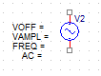

3. 下图所示受控源的符号中，1、2两接线端为 ，应按照参考方向 接入电路，3、4两接线端为 。



4. 下图的黑色和红色探针测量的电压是：

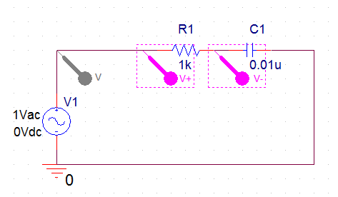

5. 下图中电源V1的频率是：



6. PSpice进行动态电路仿真分析时，线性时变电源的上升时间下降时间不可以设为0，否则系统将自动设定一个值，导致波形失真。解决的方法是：

A．设一个足够小值如1ns B．设一个足够大值 C．设一个固定值如1s

**三、 实验要求**

**1. 基本任务：**

(1) 图1所示电路，试用PSpice求电压*U* ，记录数据形式输出结果。



图1

(2) 图2所示电路中，非线性电阻的伏安特性为，若时开关闭合，求时零状态响应的波形。



图2

(3) 电路如图3所示，对图4所示的输入信号波形（倒锯齿波）进行傅立叶展开，并记录振幅频谱图（提示：计算到10次谐波）。

 

图3 图4

**2. 研究任务：**

图5所示为由四个二极管（D1N4002在二极管库DIODE中提取）组成的桥式整流滤波电路，电压源，电感,电阻。当电容C在之间变化时，观测并分析电阻上的电压波形。分析电容的变化对输出电压波形的影响。



图5

**四、实验报告要求**

1. 实验题目：

2．实验目的：

3．实验过程：(实验例题结果不需要写到报告中)

▶ 绘制仿真电路图，并将结果截图保存。

▶ 记录分析类型设置的各个参数，将结果截图保存，并对Sweep Type 中的设置进行说明。

▶ 仿真结果记录：选择数据或曲线形式记录，并对仿真结果进行分析。

▶ 各截图需标示图号，并用文字说明截图名称。截图注意大小、位置，报告撰写应规范。

4．实验总结：对实验结果的分析总结，遇到的问题及解决方法，本次实验的收获和体会。